O estudo culminou com a finalização do aplicativo sendo ajustado conforme as necessidades levantadas durante o processo, inicialmente, por exemplo, haveria uma tela para cadastro de categorias além das palavras chave, algo que no final das contas acabaria sendo redundante e diminuiria a agilidade proposta pela ideia inicial. Ainda assim foram mantidas as traduções para os quatro idiomas, que são configurados automaticamente conforme o idioma atual do dispositivo, sendo o inglês o idioma padrão a ser usado caso o smartphone esteja configurado com um idioma não traduzido.

As imagens a seguir mostram o fluxo de uso do app:

Na tela inicial o usuário pode já pesquisar uma imagem ou entrar nas suas pastas para pesquisar uma imagem.

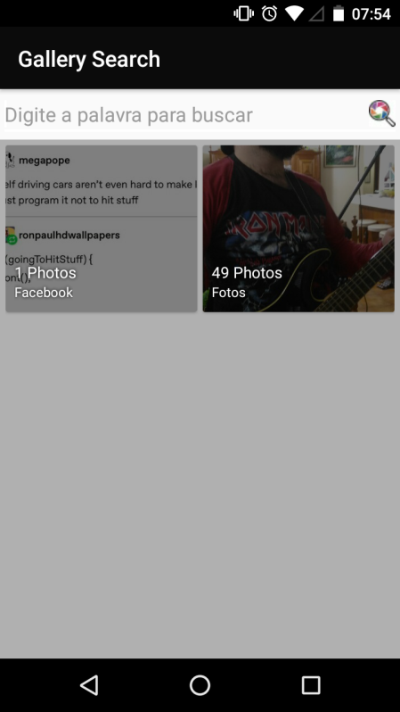

Figura X – Tela Inicial

Se o usuário optar por entrar em uma pasta ele poderá entrar em uma foto ou marcar várias imagens para adicionar a mesma palavra chave ou compartilhá-las; caso o usuário selecione uma foto ele poderá editar as palavras chave ou compartilhar a mesma:

 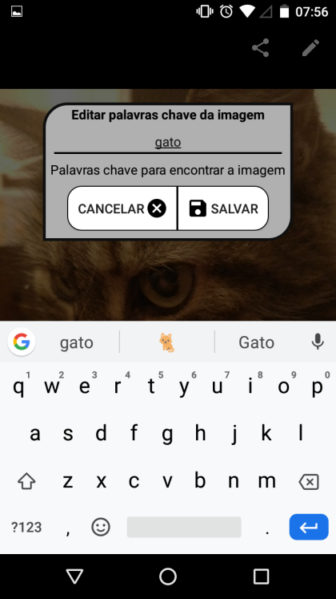

Figura X – Imagem selecionada Figura X – Inserir palavra chave

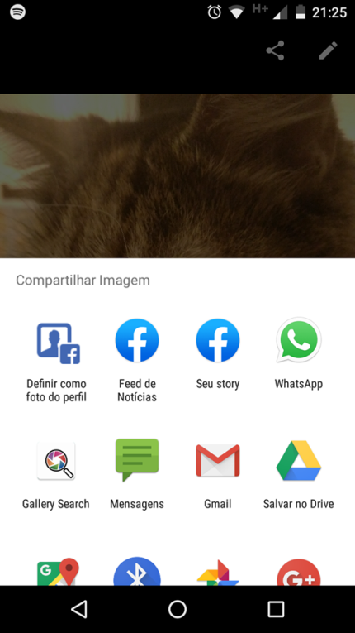

Figura X – Compartilhar imagem

Se no passo anterior o usuário decidir entrar na pasta e marcar várias imagens:

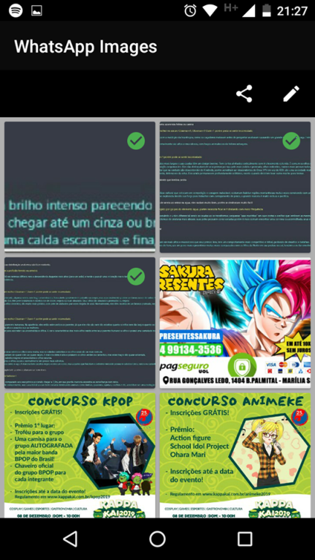 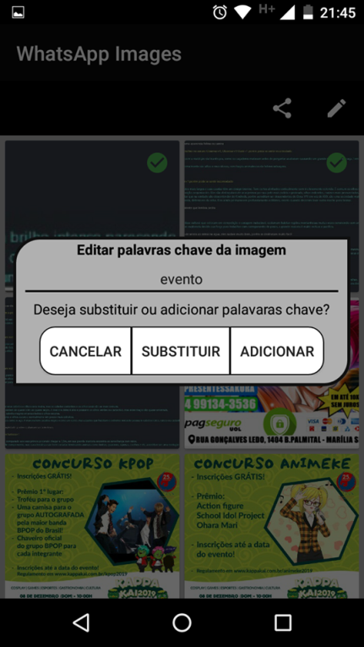

Figura X – Várias imagens Figura X – Mesma palavra para várias imagens

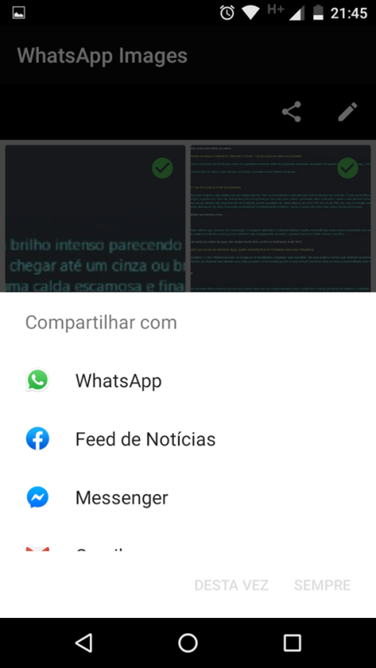

Figura X – Compartilhar várias imagens